用VLC实现简单的流媒体代理服务器

这段时间涉及到RTSP代理的问题，感觉VLC做这方面的demo比较好，这里总结下，也方便我以后查阅。
环境：DarwinStreamingServer 6.0.3 + VLC 2.0.3
我之前的一篇文章（http://www.cnblogs.com/MikeZhang/archive/2012/09/09/vlcStreamingServer20120909.html ）中介绍过怎样用vlc搭建简单流媒体服务器，其实这里也只是把sample1.avi替换成rtsp链接罢了，本文中只以RSTP的方式示例。

界面操作方式
这里主要介绍下服务器的搭建，客户端就不介绍了，不懂的朋友参考我这篇文章：http://www.cnblogs.com/MikeZhang/archive/2012/09/09/vlcStreamingServer20120909.html
1、打开“媒体——打开网络串流（N）”选项，如图所示：

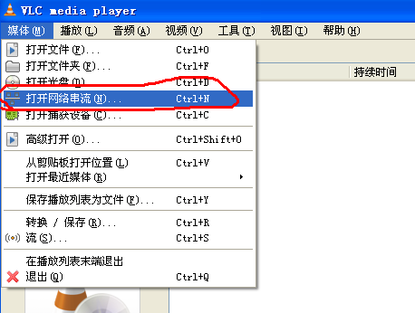

2、输入RTSP链接，并选择“串流”，如图所示：

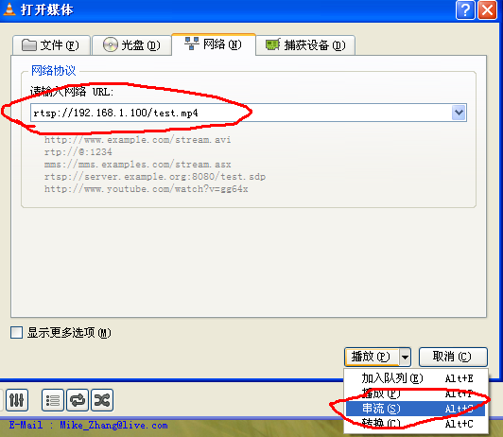
3、在弹出的界面中点击“下一个”，进入如下界面：
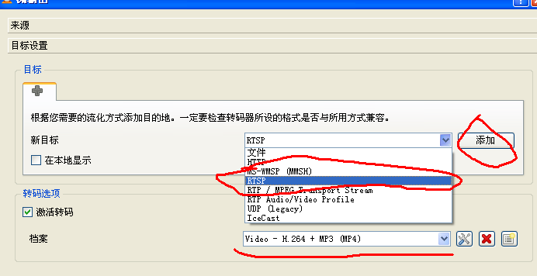
4、选择一种格式（比如RTSP），点击“添加”按钮，选择好相应的编码档案后，点击“串流”即可：

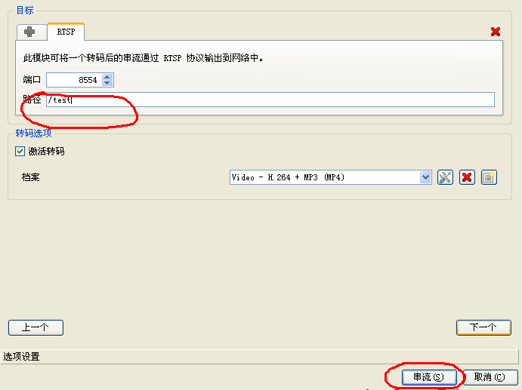

命令行方式
这里介绍命令行方式，主要是为了在批量测试的环境中用脚本进行操作。
假设DSS服务器IP地址为192.168.1.100，有如下RTSP链接：
rtsp://192.168.1.100/test.mp4
则vlc访问如下：
vlc -vvv rtsp://192.168.1.100/test.mp4
如果要作为RTSP代理服务器使用的话，则需如下调用：
vlc -vvv rtsp://192.168.1.100/test.mp4 --sout"#transcode{vcodec=h264,vb=0,scale=0,acodec=mpga,ab=128,channels=2,samplerate=44100}:rtp{sdp=rtsp://:8554/test}"
比如代理服务器的ip为192.168.1.101，并且执行了上述命令，则在客户端访问如下：
vlc -vvv rtsp://192.168.1.101:8554/test

好，就这些了，希望对你有帮助。

